Информационный паспорт №6
Объект историко-культурного наследия

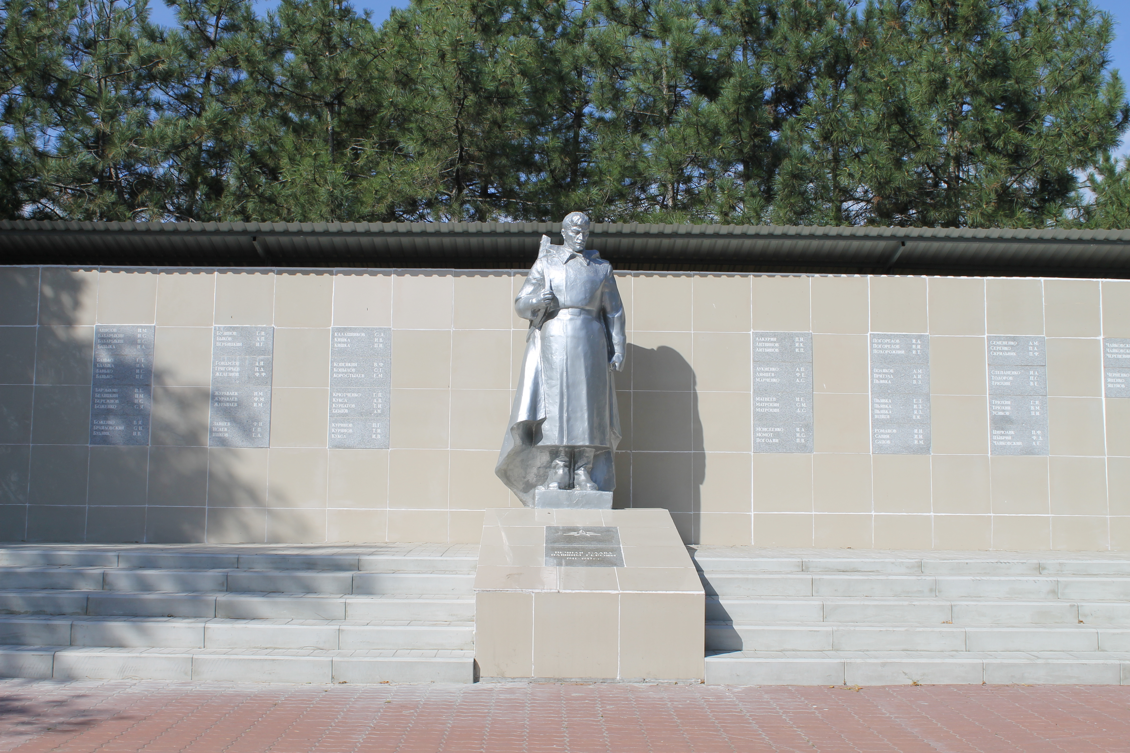

Информационный паспорт №6
Объект историко-культурного наследия.

Район(город) Октябрьский
Наименование памятника: «Памятник-мемориал павшим землякам в годы Великой Отечественной войны 1941-1945 г.г.»
Описание: Памятник установлен на цементной основе, обложенной гранитной плиткой. На пьедестале стоит солдат, сделанный из гипса и окрашенный в серебро. На гранитной плите, высечены 83 имени погибших земляков х. Красный Кут и х. Новогригорьевка. Мемориал сооружен на средства колхоза «Россия»
Типологическая принадлежность: памятное место
Место расположения памятника (адрес в населенном пункте):
х. Красный Кут ул. Чистова
Автор (архитектор)____________________________________________
Дата создания: 1970, капитально отремонтирован в 2010 году на средства бюджета поселения
Форм собственности: ____________муниципальная________________________
Балансовая принадлежность - администрация Краснокутского сельского поселения
Техническое состояние в настоящее время: удовлетворительное_______
Перечень первоочередных мероприятий по ремонту (реставрации) объекта и ориентировочная стоимость работ.

